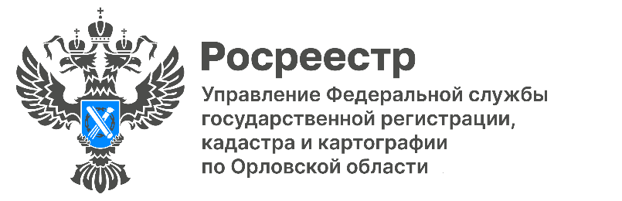

«ДАЧНАЯ АМНИСТИЯ 2.0»

Теперь у жителей нашего региона появится возможность оформить свои права на недвижимость, в отношении которой правоустанавливающие документы отсутствуют. В декабре прошлого года в Закон о «дачной амнистии» были внесены правки, и появился проект «Дачная амнистия 2.0». Он должен начать действовать с 1 сентября этого года, но в настоящее время рассматривается перенос вступления закона в силу на более ранний срок.

- Новый Закон предусматривает возможность одновременного оформления права собственности и на землю и на жилой дом. Для этого нужно обратиться в местную администрацию с заявлением о предоставлении земельного участка под имеющимся домом и представить любое из документальных подтверждений факта владения. Например, это могут быть документы технического учета и инвентаризации жилого дома, выписка из похозяйственной книги или документ, подтверждающий пользование земельным участком, - поясняет Надежда Кацура, руководитель орловского Управления Росреестра.

Если в ЕГРН нет сведений о границах земельного участка, на котором расположен жилой дом, образование такого земельного участка осуществляется на основании схемы его расположения.
После согласования границ земельного участка и проверки предоставленных документов, орган местной власти самостоятельно в электронном формате направит все документы на регистрацию права собственности в Росреестр, уплата госпошлины не потребуется. Регистрация по электронным документам проводится в течение одного дня.
С начала года в Орловской области по «дачной амнистии» оформлено более полутора тысяч объектов недвижимости, а за весь прошлый 2021 год - свыше 4 тысяч. За весь период действия «дачной амнистии», начиная с 2006 года, и по сегодняшний день жители нашего региона оформили в упрощенном порядке больше 50 тысяч объектов недвижимости.
Сейчас действие «дачной амнистии» продлено до марта 2031 года.

Пресс-служба Управления  Росреестра по Орловской области | Мы в Телеграм  https://t.me/rosreestrorel  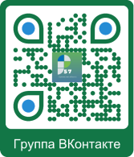 | Мы ВКонтакте  https://vk.com/rosreestr57  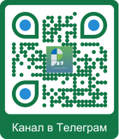
 | Присоединяйтесь!

